17 февраля 2020 года наша школа приняла участие во II окружном военно-историческом фестивале «Великие сражения России». Фестиваль организован администрацией Прикубанского городского округа и проводился в МБОУ СОШ №100. Ребята из 33 школ округа представили свои выступления, макеты и инсталляции боевых сражений России.
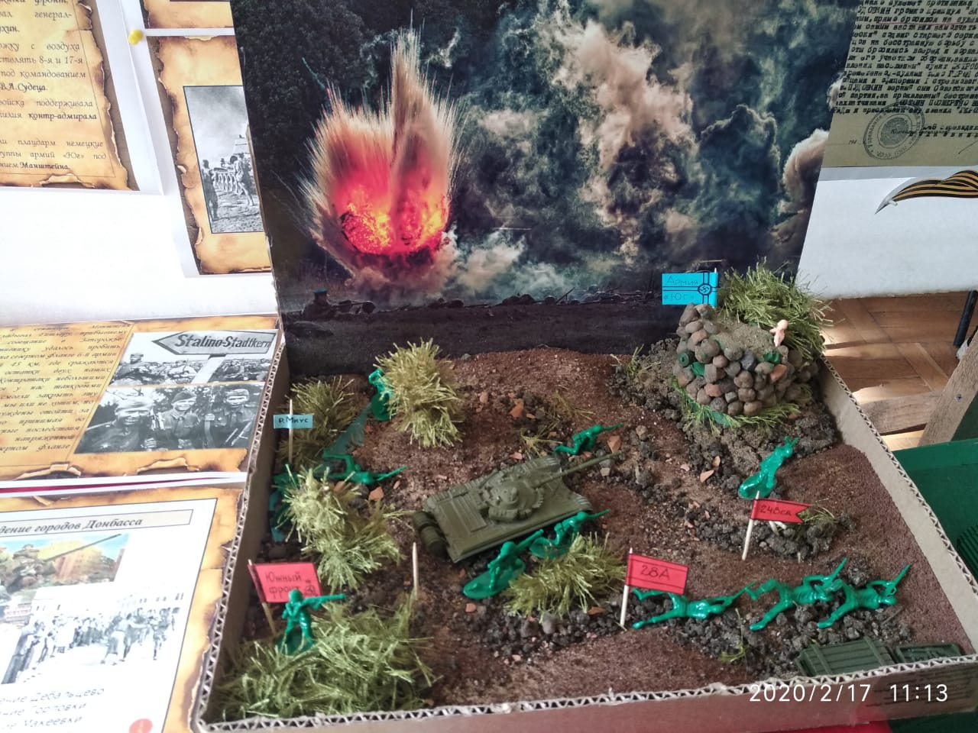
Темой презентации нашей школы была «Донбасская наступательная операция». Участники – Кошуба Богдан 8Е, Сапрыкина Ксения 8Е, Якущенко Иван 8Е и Харитонов Кирилл 10Б – прекрасно воплотили всё, что было задумано руководителем Бугаевой Т.А., учителем истории и обществознания. Наша школа рассказала о подвиге героя Советского Союза Пудовкине Павле Григорьевиче, который закрыл собою амбразуру пулеметной точки.
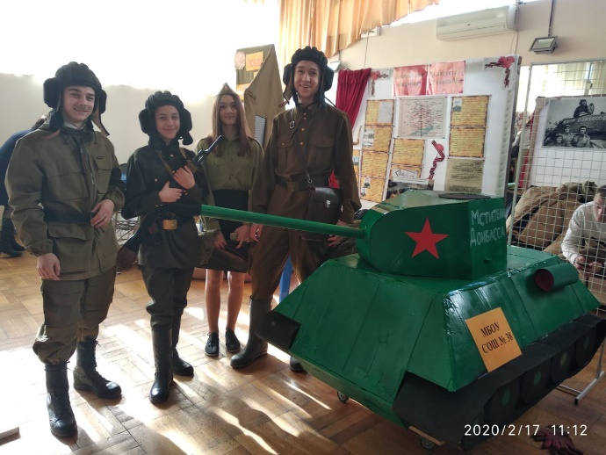
Ребята оформили инсталляцию этого решающего боя. В виде мини-театральной постановке дети представили, как благодаря старшему сержанту Пудовкину наши войска смогли
пройти оборонительный рубеж «Миус-фронт» и взять высоту «Черный ворон». Также наша школа отличилась самым большим построенным танком среди всех школ. Высота танка составила около 120-130 см и поразила всех участников мероприятия.
Выражаем огромную благодарность руководителям и участникам фестиваля за интерес к истории нашей страны и нашим участникам и руководителю за достойную презентацию проекта.

